**Тема: Численные методы решения нелинейных уравнений**

Данная лабораторная работа базируется на полученных ранее знаниях и содержит дополнительный лекционный материал.

Численное решение уравнения вида

f(x)=0 (1)

проводится обычно в два этапа:

I – отделение корней, т.е. нахождение отрезков [a,b], содержащих ровно один корень;

II – уточнение корней тем или иным способом. Отрезок [a,b] называется интервалом изоляции корня.

Наиболее распространённые методы отделения корней – аналитический и графический. Аналитический метод предполагает отделение значений функции и её знаков в ряде точек.

Для нахождения отрезка, содержащего хотя бы один корень уравнения (1) достаточно определить точки a и b, для которых



Однако, для того, чтобы гарантировать, что на отрезке [a,b] имеется ровно один корень, необходимо вычислять значения функции в достаточно большом числе точек, что часто бывает нецелесообразным.

Более удобным является графический метод, по которому достаточно построить график функции на данном отрезке.

Корни уравнения являются абсциссами точек пересечения графика функции с осью абсцисс. Следует иметь в виду, что выбор большого отрезка в качестве интервала изоляции корня приводит к значительному объёму вычислений при последующем уточнении корней; если же отрезок выбирается слишком малым, истинное значение корня может оказаться за его пределами, т.к. график строится приближённо.

Рассмотрим численные способы уточнения корней.

1. **Метод дихотомии** (деления отрезка пополам) предполагает последовательное вычисление значений функции в ряде точек. Для поиска отрезка, который содержит корень уравнения, определяют точки а0 и b0, в которых знаки отклонения будут противоположными, т.е. f(а0)*f(b0) < 0.

После этого определяют координаты средней точки найденного отрезка:

,

которая будет определять одну из новых границ на следующем шаге вычислений.

В зависимости от знака функции в точке mn новый отрезок [an, bn] функции устанавливается согласно с правилом:

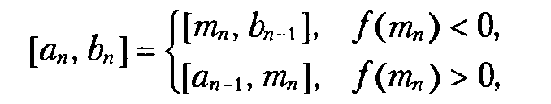

Проверяем условие остановки | bn - an | < ε. Если оно верно, то mn и есть корень с данной погрешностью. Если нет, то повторяется процесс деления пополам для нового отрезка [a, b].

Пример 1. Методом дихотомии вычислить корень уравнения с точностью 0,001. Вначале построим график:



Как видно, из рисунка первый корень находится в окружности 0 и имеет касание функции с осью ОХ, поэтому метод дихотомии тут не применяется.

Выбираем начальный интервал изоляции второго корня [1, 1.5]



Следует помнить, что при выборе большого отрезка в качестве отрезка изоляции корня, объем вычислении при следующем уточнении корня увеличивается, а при выборе слишком маленького – значения корня может оказаться за его пределами.

1. **Метод простой итерации и метод релаксации:**

В методе простой итерации исходное уравнение f(x)=0 представляется в эквивалентном виде φ(x)=x, а затем шаг метода выполняется по формуле xk+1=φ(xk), пока не будет достигнута заданная точность |xk+1-xk|<ε. Если выбрать

φ(х) = хn+1 = xn + τf(xn)

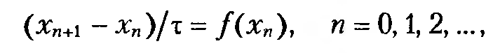

для которого 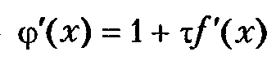 и метод сходится при условии:

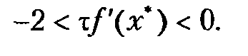

Если в некоторой окрестности корня выполняется условие

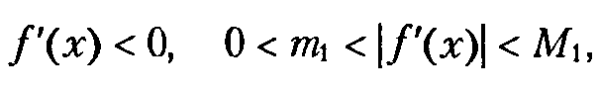

то метод релаксации сходится в случае 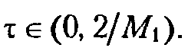 Оптимальное значение параметра в таком случае выбирается из соотношения:

τ = 2/|M1 + m1|

Если *f ' (x)* >0, то τ = -2/|(M1 + m1)|

Если выбрать вместо φ(х) = хn+1 = xn - τf(xn), то тогда τ = 2/(M1 + m1)

Пример 2. Для функции из примера 1 определим:





На интервале изоляции корня  функция ведёт себя монотонно, поэтому можно определить значения М1 и m1.



Полученное значение параметра не противоречит условию 





х=1;

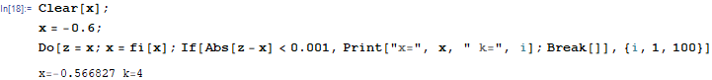

1. **Метод Ньютона**

Численный метод Ньютона решения нелинейного уравнения основан на формуле вида

, (2)

обеспечивающей наилучшую сходимость, но требующей дополнительного вычисления производной на каждом шаге.

Если х0 такая, что  (3) то последовательность, построенная по формуле (2) начиная с данного начального приближения х0, сходится к корню уравнения *f(x)*=0.

**Пример 3:** найдём все корни функции из примера 1. Поскольку предыдущими методами не был найден один из корней функции, то воспользуемся методом Ньютона для его нахождения.



Если определить для первого корня интервал изоляции [-0,5, 0,5], то условие (3) будет выполняться для точки х=-0,5, потому что 

Тогда:





Для второго корня из интервала изоляции [1, 1,5] условие (3) выполняется для точки 1,5.



Далее производится аналогичный расчет для данного значения.

1. **Метод секущих**

На практике производную часто аппроксимируют разделенными первыми разницами:



Используя аппроксимации в формуле метода Ньютона, можно перейти к методу секущих:

**

Пример 4. Найдём решение методом секущих.

Вначале для вычисления первого корня возьмём два начальных приближения: х0=-0,5 и х1=0,5.

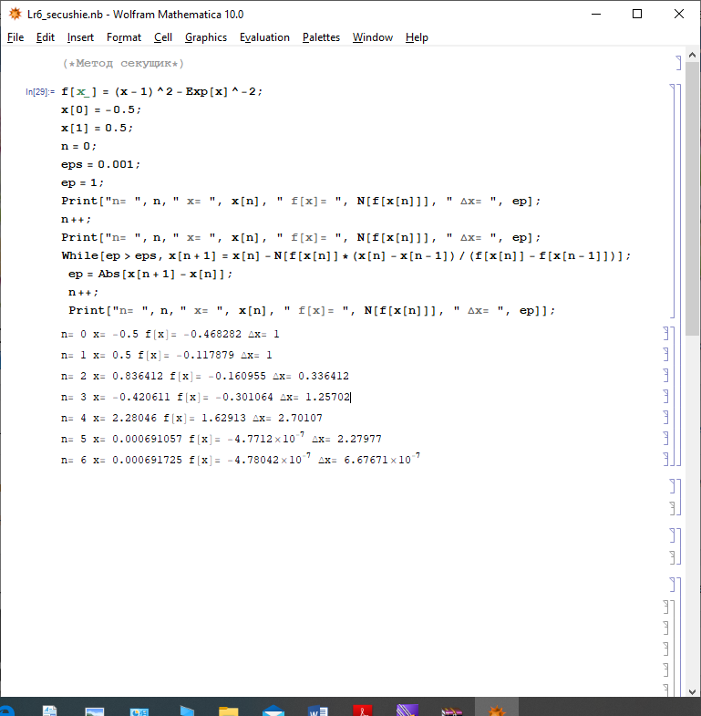

Теперь необходимо выполнить аналогичные действия для нахождения второго корня на отрезке [1, 1,5].

1. **Метод хорд**

Объединение процедур метода секущих и дихотомии позволило построить метод хорд, в котором предусматривается выбор начальных значений для итерации хn и xn-1 из условияf(xn)f(xn-1) < 0. При этом количество итераций в сравнении с методом дихотомии уменьшается за счет распределения интервала изоляции корня не пополам, а в отношении f(a)/f(b). Следующее приближение определяется по формуле:

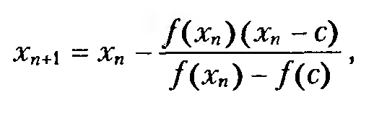

где С – фиксированная точка. За значение С берётся тот из концов интервала [a, b], для которого 

Другой конец отрезка принимается за начальное приближение х0. Итерационный процесс заканчивается в случае выполнения условия:

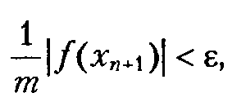

где



Пример 5. Найдём решение методом хорд. После проверки соответствующего условия, возьмём х0=1 и точку С=1,5.

f[x_]=(x-1)^2-Exp[x]^-2;

f1[x_]=Dt[f[x],x];

m=N[f1[1]]



1. **Комбинированный метод.** Объединяет в себе метод хорд и Ньютона. На каждой итерации нового метода сначала используется формула Ньютона, а потом формула метода хорд, в которой за с принимается значение, вычисленное на данном шаге по формуле Ньютона. Процесс заканчивается, когда:



Конечное значение определяется по формуле:



где 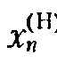 и 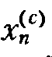 – приближения корня, полученные методами Ньютона и хорд.

Пример 6. Найдём начальное приближение для метода Ньютона выходя из условия (3). Пусть начальное приближение х0=1,5.



Полученное значение положительное. поэтому условие сходимости выполнено. Для метода хорд, в качестве начального приближения необходимо задать два значения х0 и х1 таких, что выполняется условие  Берём, например, х0=1 и х2 = 1,5 тогда условие выполнится.

 

Задание

1. С помощью построения графика функции f(x) = 0 (таблица 1), определить интервалы изоляции всех корней уравнения.
2. Вычислить приближенные значения всех корней вручную, выполнив 3-4 итерации (до установления факта сходимости) методами, номера которых указаны в таблице 1:
3. метод дихотомии
4. релаксационный метод;
5. метод Ньютона;
6. метод секущих;
7. метод хорд;
8. комбинированный метод.
9. Составить программу для решения уравнения из таблицы 1 с точностью ε=0,001 указанными методами.

Таблица 1 – Варианты заданий

